NHẬN XÉT CỦA GIÁO VIÊN HƯỚNG DẪN

Trà Vinh, ngày ….. tháng …… năm 2019
Giáo viên hướng dẫn
(Ký tên và ghi rõ họ tên)

Trà Vinh, ngày ….. tháng …… năm ……
Giáo viên hướng dẫn
(Ký tên và ghi rõ họ tên)

NHẬN XÉT CỦA THÀNH VIÊN HỘI ĐỒNG

Trà Vinh, ngày ….. tháng …… năm 2019
Thành viên hội đồng
(Ký tên và ghi rõ họ tên)

MỤC LỤC
DANH SÁCH HÌNH ẢNH 5
BẢNG CỤM TỪ VIẾT TẮT 6
CHƯƠNG 1: TỔNG QUAN 7
1.1 Mạng không dây 7
1.1.1 Ưu điểm: 7
1.1.2 Nhược điểm 8
1.2 Mạng có dây 8
1.3 So sánh mạng có dây và mạng không dây 9
1.3.1 Phạm vi ứng dụng 9
1.3.2 Độ tin cậy 9
1.3.3 So sánh về tốc độ 10
1.3.4 Tính bảo mật 10
1.3.5 Thi công, triển khai và lắp đặt 10
1.3.6 Khả năng mở rộng kết nối 10
1.3.7 Tính mềm dẻo 10
CHƯƠNG 2: TÌM HIỂU MẠNG KHÔNG DÂY 11
2.1 Sơ lược mạng không dây 11
2.2 Các công nghệ kết nối không dây thường gặp trong WLAN 12
2.2.1 Wifi 13
2.2.2 Bluetooth 15
2.2.3 IrDA – Kết nối hồng ngoại 17
2.2.4 Zigbee 18
2.3 Các dạng thiết bị thường gặp trong mạng WLAN 19
2.3.1 Access Point 19
2.3.2 Wireless Repeater 21
2.3.3 Wireless Client 22
CHƯƠNG 3: LÝ THUYẾT MẠNG WIFI VÀ WLAN 24
3.1 WiFi 24
3.1.1 Nguyên tắc hoạt động: 24
3.1.2 Một số chuẩn kết nối WiFi phổ biến: 25
3.1.3 Cách thức hoạt động của WiFi: 25
3.2 Mạng WLAN 27
3.2.1 Ưu điểm: 28
3.2.2 Nhược điểm: 28
3.2.3 Phần cứng và kết nối mạng WLAN 28
CHƯƠNG 4 : PHÂN TÍCH CÁC YÊU CẦU HỆ THỐNG 30
CHƯƠNG 5: TRIỂN KHAI HỆ THỐNG MẠNG 32
5.1 Triển khai hệ thống mạng 32
5.2 Kết quả 37
5.2.1 Ping từ VLAN 10 đến VLAN 20: 37
5.2.2 Ping từ VLAN 20 đến VLAN 30: 38
5.2.3 Ping từ VLAN 30 đến VLAN 10: 39
CHƯƠNG 6: KẾT LUẬN 40
TÀI LIỆU THAM KHẢO 41

DANH SÁCH HÌNH ẢNH
Hình 1: Mô hình mạng 32
Hình 2: Chia VLAN 33
Hình 3: Các đường mạng 34
Hình 4: Cấu hình Server DHCP 35
Hình 5: Cấu hình Server xác thực người dùng 36
Hình 6: Kết quả Ping từ VLAN 10 đến VLAN 20 37
Hình 7: Kết quả Ping từ VLAN 20 đến VLAN 30 38
Hình 8: Kết quả Ping từ VLAN 30 đến VLAN 10 39

BẢNG CỤM TỪ VIẾT TẮT

STT | TỪ VIẾT TẮT | TÊN TIẾNG ANH | TÊN TIẾNG VIỆT
 | OSI | Open Systems Interconnection Reference Model | Mô hình tham chiếu kết nối các hệ thống mở
 | WLAN | Wireless Local Area Network | Mạng cục bộ
 | IEEE | Institute of Electrical and Electronics Engineers | Viện kỹ nghệ Điện và Điện tử
 | WAN | Wide area network | Mạng diện rộng WAN
 | MAN | metropolitan area network | Mạng đô thị MAN
 | WPAN | personal area network | Mạng khu vực cá nhân không dây
 | PDA | Personal Digital Assistant | Thiết bị kỹ thuật số hỗ trợ cá nhân
 | DHCP | Dynamic Host Configuration Protocol | Giao thức cấu hình động máy chủ
 | AES | Advanced Encryption Standard | Tiêu chuẩn mã hóa tiên tiến
 | WWANS | Wireless Metropolitan Area Networks | Hệ thống mạng đô thị không dây
 | WMANS | Wireless Wide Area Networks | Hệ thống mạng diện rộng không dây

CHƯƠNG 1: TỔNG QUAN

1.1 Mạng không dây
Mạng không dây (wireless network) là mạng điện thoại hoặc mạng máy tính sử dụng sóng radio làm sóng truyền dẫn hay tầng vật lý.
Một mạng không dây là một mạng máy tính sử dụng các kết nối dữ liệu không dây giữa các nút mạng. Mạng không dây được ưa thích bởi các hộ gia đình, các doanh nghiệp hay các cơ sở kinh doanh vừa và lớn có nhu cầu kết nối internet nhưng không thông qua quá nhiều cáp chuyển đổi. Các mạng không dây được quản lý bởi hệ thống truyền thông vô tuyến của các nhà mạng. Những hệ thống này thường được đặt tập trung hoặc rời rạc tại những cơ sở lưu trữ của các nhà mạng. Cấu trúc mạng thường được sử dụng là cấu trúc OSI.
Những ví dụ điển hình về mạng không dây là: mạng wifi, mạng 3G, mạng điện thoại di động, mạng bluetooth, mạng nội bộ không dây (WLAN), mạng cảm biến không dây, mạng truyền thông vệ tinh và mạng sóng mặt đất.

1.1.1 Ưu điểm:
- Độ tin tưởng cao trong nối mạng của các doanh nghiệp và sự tăng trưởng mạnh mẽ của mạng Internet và các dịch vụ trực tuyến là bằng chứng mạnh mẽ đối với lợi ích của dữ liệu và tài nguyên dùng chung. Với mạng Wireless, người dùng truy cập thông tin dùng chung mà không tìm kiếm chỗ để cắm vào, và các nhà quản lý mạng thiết lập hoặc bổ sung mạng mà không lắp đặt hoặc di chuyển dây nối.
- Mạng không dây có khả năng phục vụ tốt hơn, tiện nghi và có lợi thế về chi phí hơn hẳn các kết nối có dây truyền thống.
- Khả năng lưu động hỗ trợ các cơ hội về hiệu suất và dịch vụ mà mạng có dây không thể thực hiện được.
- Cài đặt hệ thống mạng không dây khá nhanh và dễ dàng, giảm bớt việc phải kéo dây qua các vị trí khó khăn. Công nghệ không dây cho phép mạng đi đến các nơi mà mạng có dây không thể.
- Phần cứng mạng không dây ban đầu có chi phí cao hơn so với mạng có dây nhưng chi phí cài đặt toàn bộ và giá thành tính theo tuổi thọ thấp hơn đáng kể.
- Cấu hình mạng của hệ thống mạng không dây dễ thay đổi từ các mạng độc lập phù hợp với số nhỏ người dùng đến các mạng cơ sở hạ tầng với hàng nghìn người sử dụng trong một vùng rộng lớn.
- Mạng không dây còn thể hiện ưu điểm của mình ở tính mở rộng dễ dàng có thể đáp ứng tức thì khi có sự gia tăng lớn về số lượng truy cập.

1.1.2 Nhược điểm
- Bảo mật có thể nói chính là nhược điểm lớn nhất của mạng không dây, bởi phương tiện truyền tín hiệu là sóng và môi trường truyền tín hiệu là không khí nên khả năng bị tấn công là khá lớn.
- Phạm vi hoạt động còn hạn chế, ngay cả công nghệ mạng dây hiện đại nhất hiện nay cũng chỉ có thể hoạt động ở phạm vi tối đa 150m nên mạng không dây chỉ phù hợp với không gian hẹp.
- Do truyền tín hiệu bằng sóng vô tuyến nên việc bị nhiễu hay suy giảm là điều tất yếu. Đây là vấn đề gây ảnh hướng lớn đến hiệu quả của các mạng.
- Tốc độ mạng cũng là một vấn đề chúng ta cần quan tâm. Tuy tốc độ cao nhất của mạng không dây có thể lên tới 600Mbps nhưng con số đó vẫn chậm hơn nhiều so với các mạng cáp thông thường.
- Hơn thế nữa mạng không dây bị tác động rất lớn bởi yếu tố thời tiết hay các vật chắn, mạng không dây còn bị tác động bởi ảnh hưởng của các thiết bị khác.

1.2 Mạng có dây
Mạng có dây (Ethernet) là một họ các công nghệ mạng máy tính thường dùng trong các mạng local area network (LAN), metropolitan area network (MAN) và wide area network (WAN). Tên Ethernet xuất phát từ khái niệm Ête trong ngành vật lý học. Nó được giới thiệu thương mại vào năm 1980 và lần đầu tiên được tiêu chuẩn hóa vào năm 1983 thành IEEE 802.3, kể từ đó nó được chỉnh sửa để hỗ trợ bit rate cao hơn và khoảng cách kết nối dài hơn. Theo thời gian, Ethernet đã thay thế hoàn toàn các công nghệ LAN nối dây như token ring, FDDI và ARCNET.
10BASE5 Ethernet nguyên thủy dùng cáp đồng trục (coaxial cable) làm shared medium (phương tiện/môi trường được chia sẻ), trong khi các phiên bản Ethernet mới hơn dùng cáp xoắn đôi (twisted pair) và các liên kết sợi quang học trong việc kết nối với các hub hoặc switch. Theo quá trình phát triển, tốc độ truyền dữ liệu Ethernet đã tăng từ 2.94 megabit trên giây (Mbit/s) ban đầu lên đến tốc độ gần đây nhất là 100 gigabit trên giây (Gbit/s). Các tiêu chuẩn Ethernet gồm nhiều phiên bản phát tín hiệu và nối dây của tầng vật lý của mô hình OSI khi sử dụng Ethernet.
Các hệ thống giao tiếp qua Ethernet chia một dòng dữ liệu (data stream) thành các mảnh ngắn hơn gọi là các frame. Mỗi frame gồm có địa chỉ nguồn, địa chỉ đích, và dữ liệu kiểm tra lỗi sao cho các frame bị hư hại có thể được phát hiện và loại bỏ; thường gặp nhất là các protocol tầng cao hơn kích hoạt (trigger) việc truyền lại các frame bị mất. Đối với mô hình OSI, Ethernet cung cấp các dịch vụ lên đến và bao gồm tầng liên kết dữ liệu.

1.3 So sánh mạng có dây và mạng không dây

1.3.1 Phạm vi ứng dụng
Ở mạng có dây, hệ thống mạng có thể ứng dụng trong tất cả các mô hình mạng từ nhỏ đến lớn. Nhưng hạn chế là gặp nhiều khó khăn ở những nơi xa xôi, địa hình phức tạp khó kéo dây.
Mạng không dây chủ yếu áp dụng cho mô hình mạng nhỏ và trung bình. Nếu những mô hình lớn, phải kết hợp với mạng có dây. Ưu điểm của mạng không dây là có thể triển khai ở những nơi có địa hình phức tạp. Không triển khai được mạng có dây thì mạng không dây là một sáng kiến hay.

1.3.2 Độ tin cậy
Với mạng có dây, ít ảnh hưởng đến sức khoẻ. Khả năng chịu các tác động từ bên ngoài như khí hậu, thời tiết tốt.
Mạng không dây bị ảnh hưởng bởi các yếu tố bên ngoài như môi trường truyền, bị cản do thời tiết. Khả năng ảnh hưởng đến sức khoẻ hơn mạng có dây.

1.3.3 So sánh về tốc độ
Khi sử dụng mạng không dây, tốc độ tryền tải là 11/54/108Mbps. Với mạng có dây, tốc độ này lên tới 10/100/1000 Mbps.

1.3.4 Tính bảo mật
Độ bảo mật không đảm bảo do mạng không dây phải phát sóng thông tin ra mọi phía. Mạng có dây có độ bảo mật đảm bảo hơn. Chỉ lộ thông tin nếu can thiệp vào đường truyền của dây dẫn.

1.3.5 Thi công, triển khai và lắp đặt
Mạng không dây, khả năng triển khai nhanh và dễ lắp đặt hơn mạng có dây. Vì mạng có dây phải thiết kế đi dây cho toàn bộ hệ thống

1.3.6 Khả năng mở rộng kết nối
So sánh giữa mạng không dây và mạng có dây, cho thấy mạnh không dây có khả năng mở rộng khoảng cách tốt hơn mà không tốn nhiều chi phí như mạng có dây. Đặc biệt là khi mở rộng mạng bằng cáp quang.

1.3.7 Tính mềm dẻo
Với mạng không dây, các vị trí nối mạng có thể thay đổi mà không cần phải thiết kế lại. Mạng có dây thì khác, Các vị trí thiết kế đã là cố định. Nên khi thay đổi vị trí hệ thống thì cách đi dây mạng cũng thay đổi.

CHƯƠNG 2: TÌM HIỂU MẠNG KHÔNG DÂY

2.1 Sơ lược mạng không dây
Cũng tương tự với hệ thống mạng dây, cách phân chia cơ bản nhất của các hệ thống mạng không dây là theo phạm vi phủ sóng. Dĩ nhiên khi thiết lập mạng không dây trong phạm vi gia đình hoặc công ty cỡ nhỏ, chúng ta sẽ chủ yếu làm việc với mạng WLAN (Wireless Local Area Network hay Wireless LAN), tuy nhiên một vài hiểu biết về các phạm vi khác sau đây cũng không hẳn là thừa.
WPAN - Wireless Personal Area Network: Khi làm việc với mạng dây, khái niệm PAN – Personal Area Network chủ yếu được dùng để chỉ các kết nối trực tiếp bằng cáp (USB, Firewire) đến một máy cá nhân của người dùng, ví dụ như khi các thiết bị máy in, máy photo hay PDA được đấu nối trực tiếp với PC của tôi không thông qua thiết bị mạng. Do các cổng kết nối trên một máy tính thường rất hạn chế, và cách kết nối trực tiếp kiểu này chủ yếu nhắm tới việc phục vụ một người dùng nên khi kết nối bằng dây khó có thể gọi các kết nối PAN là một “hệ thống mạng” thực sự. Thường thì người dùng cũng không cần chú ý tới điều này, miễn sao khi nối cáp vào 2 thiết bị nhận ra nhau là được. Nhưng khi chuyển sang không dây, câu chuyện lại hơi khác một chút và chúng ta cần chú ý đến việc phân biệt được các kết nối WPAN để tránh mất thời gian tìm lỗi không đúng chỗ. Hai dạng WPAN phổ biến nhất là Bluetooth và hồng ngoại (Infrared Data Association – IrDA) tạo ra một kênh giao tiếp trực tiếp giữa hai thiết bị, không qua các thiết bị mạng trung gian – giống như khi ta nối cáp trực tiếp từ máy in vào PC vậy. Vì vậy các sự cố xảy ra trên các kết nối này không liên quan gì tới các thiết bị quản lí hệ thống WLAN như wireless repeater, access point cả.
WMANS: Wireless Metropolitan Area Networks – Hệ thống mạng đô thị không dây.
WWANS: Wireless Wide Area Networks – Hệ thống mạng diện rộng không dây
Mỗi chủng loại trên hoàn toàn tương ứng với các hệ thống mạng MAN, WAN tương ứng, khác biệt duy nhất là việc không sử dụng dây dẫn. Việc triển khai WMAN - mạng không dây phạm vi đô thị phụ thuộc nhiều vào chính sách của thành phố, còn WWAN lại phụ thuộc chủ yếu vào nguồn lực của các công ty viễn thông và ISP như Viettel, VNPT. Là người dùng cuối, nhiều người nghĩ chúng ta chỉ cần chú ý vào việc tối ưu hệ thống WLAN. Tuy nhiên để tâm theo dõi tình hình triển khai mạng không dây công cộng của các thành phố và tình trạng hệ thống 3G, 4G trong nước cũng là việc cần làm. Xét cho cùng, với các bước tiến của công nghệ hiện nay, ngày mà chúng ta loại bỏ được hầu hết các cáp mạng cho nhu cầu bình dân trong phạm vi cỡ thành phố cũng không hẳn còn quá xa nữa. Biết đâu sẽ có lúc chỉ cần mua router Wifi về, bắt sóng từ các trạm của ISP và nhập vào tài khoản thuê bao mạng mà ISP cấp cho là ngay lập tức đã có thể thiết lập kết nối Internet ?

2.2 Các công nghệ kết nối không dây thường gặp trong WLAN
Việc phân loại mạng theo phạm vi địa phía trên thực chất không có nhiều ứng dụng trong thực tiễn, nhưng lại là những khái niệm cơ bản cần được nắm rõ trước khi bắt đầu tìm hiểu về các công nghệ truyền dẫn không dây. Xét cho cùng, tuy chúng ta chỉ làm việc với hệ thống WLAN nhưng trong tương lai khi các công nghệ kết nối xuất hiện ngày càng nhiều, nắm được xem mỗi công nghệ hoạt động trong phạm vi nào là việc cần làm đầu tiên trước khi tìm đến các chi tiết khác.
Về cơ bản, các kết nối không dây được thiết lập bằng sóng điện từ. Tùy theo mục đích hoạt động mà các dạng kết nối khác nhau sẽ sử dụng các dải tần số khác nhau, đồng thời các thiết bị sử dụng kết nối đó sẽ giao tiếp theo các phương pháp (giao thức) khác nhau. Trong phần lớn trường hợp, dữ liệu được truyền đi do các thiết bị tham gia mạng không dây phát sóng ra mọi hướng xung quanh (broadcast) chứ không được định hướng bằng dây dẫn. Cũng đồng nghĩa với việc những thiết bị không phải của người nhận cũng có thể tiếp cận các sóng có chứa dữ liệu người dùng, nhưng nhờ vào các phương pháp định danh (xác định địa chỉ gửi-nhận) và bảo mật của từng giao thức mạng nên thường thì chỉ người nhận mới có thể mở dữ liệu gửi đi. Ví dụ gần gũi nhất chính là sóng điện thoại di động, tuy các trạm thu phát sóng di động truyền dữ liệu trên một phạm vi rất lớn, nhưng khi có cuộc gọi đến số máy của người dùng thì chỉ có máy người dùng đổ chuông còn các máy xung quanh sẽ không phản ứng.
Tuy vậy, cũng có một số công nghệ phát sóng theo dạng “có hướng” chứ không hoàn toàn “vô hướng” , hơn nữa như đã nói các phương pháp định danh và bảo mật của từng công nghệ là khác nhau. Kết hợp một số vấn đề khác như giới hạn số lượng thiết bị, độ ổn định, khoảng cách hoạt động ..v.v. mà mỗi công nghệ sẽ có những ưu/nhược riêng của mình.

2.2.1 Wifi
Công nghệ kết nối đầu tiên cần nhắc đến hiển nhiên là Wifi – công nghệ kết nối không dây phổ biến nhất hiện nay. Cũng vì tính phổ biến của dạng kết nối này mà cái tên Wifi thường bị lạm dụng để chỉ kết nối không dây nói chung. Hơn nữa, nhiều tài liệu trích dẫn một slogan quảng cáo cũ của hiệp hội Wifi (Wifi Alliance – hiệp hội sở hữu và quản lý công nghệ này) là "The Standard for Wireless Fidelity" và cho rằng Wifi là viết tắt của Wireless Fidelity. Tuy nhiên các thành viên chính thức của hiệp hội luôn nhấn mạnh với báo chí rằng đây là một cái tên riêng, không phải để chỉ chung các kết nối không dây, lại càng không phải một từ viết tắt.
Lí do mà kết nối Wifi được ưa chuộng như vậy đơn giản là vì khả năng hoạt động hiệu quả trong phạm vi vài chục đến vài trăm mét của các mạng WLAN – tâm điểm chú ý của bài viết lần này nói riêng cũng như các hộ gia đình, trường học, công ty cỡ nhỏ nói riêng. Việc thiết lập kết nối Wifi – như chúng ta đều biết – cũng rất dễ dàng và không đòi hỏi nhiều kiến thức chuyên môn, vì thế đây được coi là giải pháp tối ưu cho người dùng cuối. Về mặt tốc độ, công nghệ Wifi ngày càng được cải thiện để đáp ứng nhu cầu ngày càng cao của người dùng. Được hiệp hội Wifi xây dựng dựa trên bộ giao thức IEEE 802.11, chúng ta có thể thấy sự tiến bộ của công nghệ này theo từng năm tháng trong bảng sau đây:
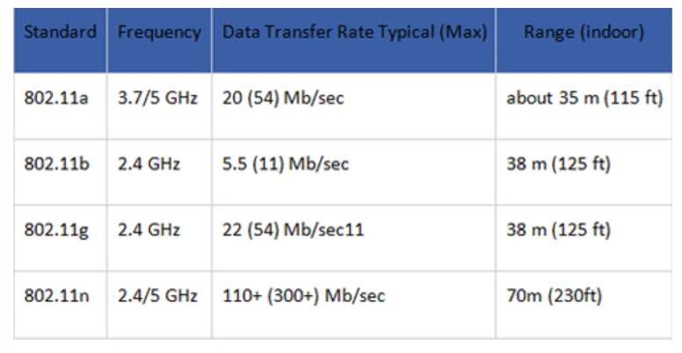

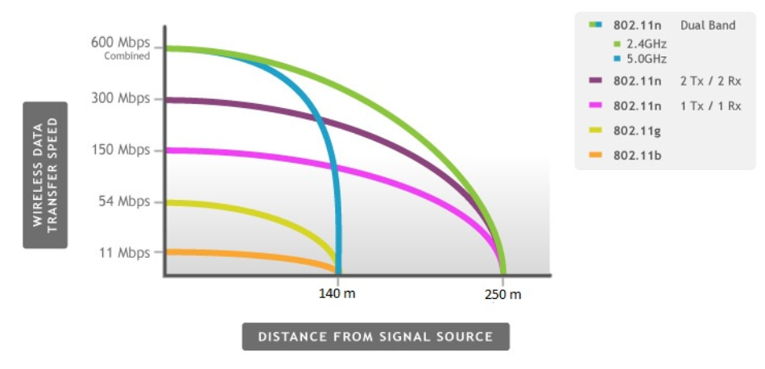
Các chuẩn mới nhất như ac hay ad hiện nay vẫn đang được hoàn thiện và thử nghiệm, tuy nhiên trên lý thuyết tốc độ và tầm phủ sóng của chuẩn n hiện nay cũng đã khá đủ cho các nhu cầu thường nhật. Việc nhiều thiết bị hiện nay hỗ trợ băng tần kép (phát sóng bằng cả 2 dải tần 2.4GHz và 5GHz cùng lúc với băng thông chia nhỏ) cũng giúp tăng tính ổn định và phân phối tốc độ một cách hiệu quả.
Ngoài những ưu điểm về tính tiện dụng, linh hoạt, kết nối Wifi cũng có những nhược điểm riêng của mình. Như đã nói, phương pháp truyền tín hiệu broadcast trong các công nghệ không dây đòi hỏi phải có các biện pháp bảo mật phù hợp đi kèm để tránh thất thoát thông tin. Phương pháp mã hóa WEP - Wired Equivalent Privacy hiện đã quá cũ kĩ, quá dễ bị giải mã và phần lớn các hãng sản xuất cũng như trang tin công nghệ luôn khuyến cáo người dùng không nên sử dụng phương pháp này. Các công nghệ WPA, WPA2 mới hơn có nhiều biến thể khác nhau để phục vụ nhu cầu gia đình hoặc doanh nghiệp, nhưng nói chung là hiện vẫn đủ bảo mật cho các nhu cầu thường ngày.
Một nhược điểm nữa cần nhắc tới là việc sử dụng dải tần 2.4GHz khiến sóng Wifi dễ bị ảnh hưởng bởi nhiều yếu tố như sóng Bluetooth, máy bàn không dây, lò vi sóng và vô số thiết bị điện khác trong nhà. Tuy dải 5GHz phần nào giúp khắc phục điều này nhưng do sự phổ biến của Wifi, cũng không thể bỏ qua khả năng sóng Wifi của các nhà liền kề sẽ ảnh hưởng lẫn nhau. Tuy phần lớn các thiết bị đời mới có khả năng phát hiện các trùng lặp trong việc truyền sóng và điều chỉnh cho phù hợp, nhưng nếu muốn tôi cũng có thể sử dụng một số ứng dụng như Wifi Analyzer trên Android để tự điều chỉnh kênh sóng trong nhà nhằm đạt hiệu năng tốt nhất.
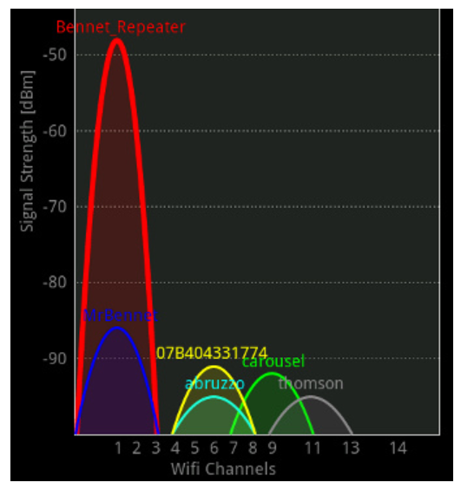

2.2.2 Bluetooth
Bluetooth là chuẩn kết nối không dây tầm ngắn, thiết kế cho các kết nối thiết bị cá nhân hay mạng cục bộ nhỏ, trong phạm vi băng tần từ 2,4 đến 2,485 GHz. Nếu Wifi là giải pháp tối ưu cho các mạng WLAN – dùng để kết nối người dùng trên các máy tính khác nhau và với internet thì phạm vi hoạt động của Bluetooth lại hướng nhiều hơn đến các mạng WPAN – kết nối các thiết bị xách tay (portable) như PDA, chuột, headset hay gần đây là tablet, smartphone đến máy tính để phục vụ một hoặc hai người dùng.
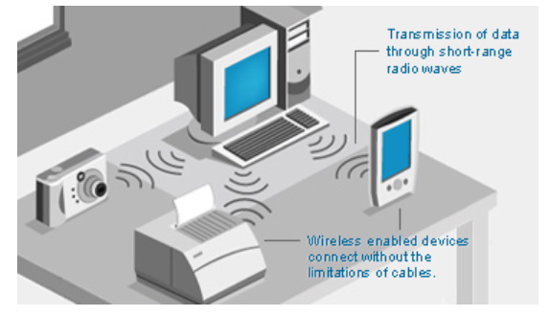
Về tầm phủ sóng, bluetooth có 3 class: class 1 với tầm phủ sóng gần 100m; class 2 tầm phủ sóng khoảng 10m và class 3 chỉ khoảng 5m. Nhìn chung kết nối bluetooth thường tốn nhiều năng lượng hơn kết nối Wifi, nhưng các chuẩn mới dần đã cải thiện được điều này. Tốc độ truyền dữ liệu cũng khác nhau theo từng phiên bản, từ khi ra đời vào năm 1994 đến nay Bluetooth đã trải qua khoảng 7 phiên bản chính. Ngoài phiên bản 2.1 là phiên bản đầu tiên hỗ trợ kết nối nhiều thiết bị cùng lúc, hiện nay trên thị trường chủ yếu tồn tại các biến thể của hai phiên bản mới nhất là 3.0 và 4.0.
Bluetooth 3.1 hay Bluetooth 3.0 + HS (High Speed) được giới thiệu vào năm 2009 cho phép truyền tải dữ liệu với tốc độ lên tới 24Mbps trên nền mạng không dây (Wi-Fi) 802.11 (Bluetooth chỉ sử dụng để thiết lập kết nối giữa các thiết bị). Đối với những thiết bị bluetooth 3.0 nhưng không có +HS sẽ không đạt được tốc độ trên. Tuy tốc độ không cao nhưng vẫn đủ hỗ trợ các nhu cầu như chia sẻ file nhanh, kết nối với loa, tai nghe…
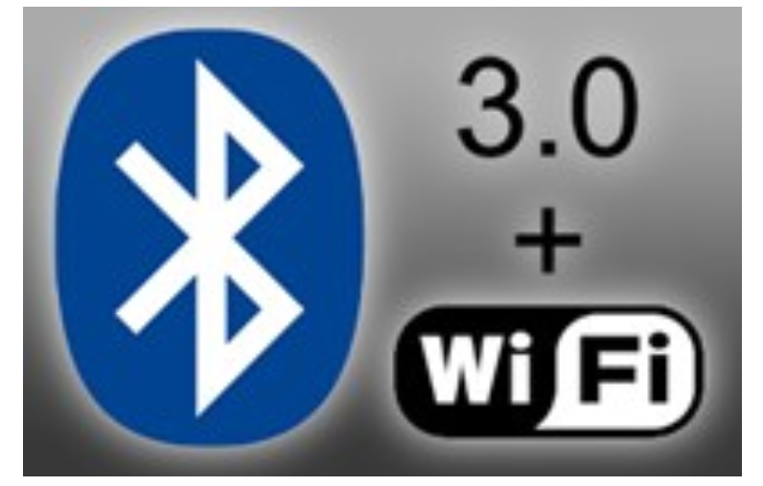
Bluetooth phiên bản 4.0 là sự kết hợp của “classic Bluetooth” (Bluetooth 2.1 và 3.0), “Bluetooth high speed” (Bluetooth 3.0 +HS) và “Bluetooth low energy – Bluetooth năng lượng thấp” (Bluetooth Smart Ready/Bluetooth Smart). Mỗi chuẩn thiết bị khác nhau đều có sự tương thích khác nhau, chúng ta có thể xem thông tin tương thích của các thiết bị với từng chuẩn bluetooth trong bảng sau.

2.2.3 IrDA – Kết nối hồng ngoại
Đây là một trong những công nghệ kết nối không dây có hướng hiếm hoi với tầm hoạt động ngắn – chỉ khoảng 5m. Tuy hiện nay các kết nối hồng ngoại vẫn được sử dụng rộng rãi trong các thiết bị điều khiển như điều khiển tivi, cũng như được tích hợp trong một số smartphone để phục vụ chức năng điều khiển tương tự (trong trường hợp người dùng có nhu cầu), việc chia sẻ dữ liệu qua kết nối hống ngoại không còn phổ biến. Ngoài lí do quan trọng là sự thống trị của các kết nối tầm gần khác như Wifi và Bluetooth, việc truyền sóng có hướng cũng là một bất lợi đáng kể khi sử dụng kết nối hồng ngoại để chia sẻ dữ liệu do tính linh động bị giảm đi rất nhiều. Thử tưởng tượng phải đặt laptop không chỉ trong tầm của thiết bị phát sóng, mà còn phải nằm ở đúng hướng phát sóng? Thà dùng dây nối còn tiện hơn.

2.2.4 Zigbee
Nếu chúng ta đã từng đọc qua bài viết về Internet of Things của genk, có lẽ cũng đã phần nào nắm được tầm quan trọng của kết nối Zigbee trong tương lai không xa, bất kể việc hiện nay đây vẫn là cái tên xa lạ với nhiều người dùng ở nước ta. Các kết nối Bluetooth hay Wifi tuy có tốc độ ngày càng cải thiện, tiện dụng cho người dùng và hỗ trợ nhiều ứng dụng, phần mềm khác nhau nhưng cũng vì thế các đòi hỏi về phần cứng, điện năng tiêu thụ cũng lớn hơn. Zigbee ra đời để bổ khuyết cho phần còn thiếu của thế giới mạng: một công nghệ hoạt động trong phạm vi hẹp, tiêu thụ ít năng lượng để phục vụ việc kết nối và quản lý các cảm biến – sensor (theo như quảng cáo một cặp pin AA có thể cấp năng lượng cho kết nối Zigbee trong… 2 năm).

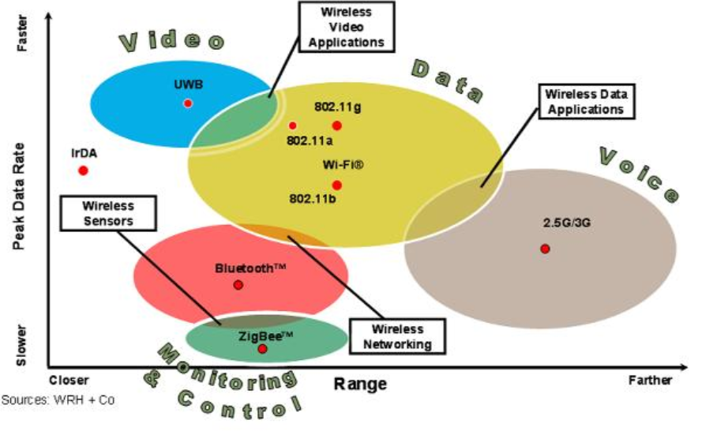
Đối tượng mà công nghệ Zigbee nhắm đến là các giải pháp nhà thông minh (SmartHome) hay các hệ thống tự động. Trong đó các thiết bị sẽ tự thu thập dữ liệu thông qua các sensor và tự động trao đổi với nhau để đem đến trải nghiệm tốt nhất cho người dùng. Các thiết bị tự động của thế giới Internet of Things trong tương lai phụ thuộc rất nhiều vào những dạng kết nối như Zigbee để truyền tải dữ liệu, còn các kết nối Bluetooth hay Wifi hiện nay chủ yếu vẫn sẽ chỉ dùng để phục vụ cong người một cách trực tiếp.
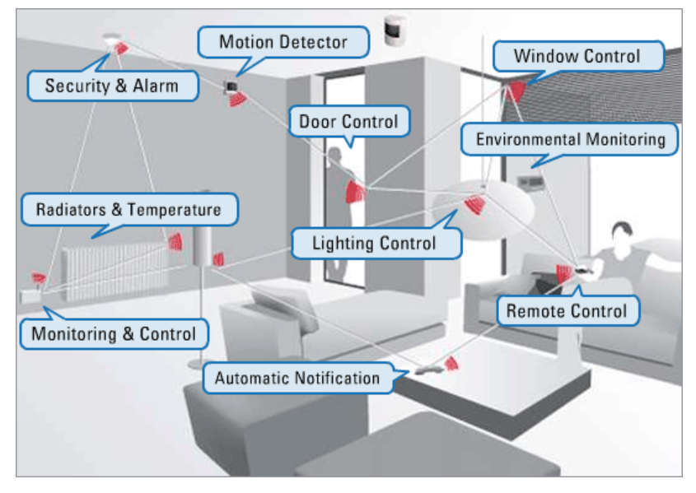
Ngoài những cái tên trên, còn rất nhiều công nghệ kết nối không dây khác như WiMax,NFC, UWB , EDGE… nhưng đều không phù hợp cho hệ thống WLAN cỡ nhỏ ngày nay. Để đảm bảo tính thực tiễn, tiếp theo chúng ta sẽ điểm qua các loại thiết bị thường thấy trong hệ thống mạng WLAN.

2.3 Các dạng thiết bị thường gặp trong mạng WLAN
Do sự phổ biến của công nghệ truyền sóng Wifi trong mạng WLAN, các thiết bị trong WLAN sau đây cũng chủ yếu giao tiếp với nhau bằng sóng Wifi. Tuy nhiên đôi lúc ta vẫn có thể bắt gặp các thiết bị hỗ trợ cả sóng Bluetooth.

2.3.1 Access Point
Câu chuyện về Access Point cũng khá tương tự câu chuyện về modem mà chúng ta đã được biết qua bài viết về mạng có dây lần trước. Về cốt lõi, Access Point là thiết bị cầu nối giữa hệ thống mạng có dây và không dây. Để tiện lợi cho người sử dụng, các hãng sản xuất thường tích hợp chức năng Access Point lên các thiết bị như router (tạo ra router wireless) hay modem, nhưng cũng đồng thời tạo ra khá nhiều hiểu lầm. Để dễ tưởng tượng cách phân chia công việc, chúng ta hãy lấy ví dụ một công ty gia đình nhỏ gồm vô số máy bàn không có kết nối không dây (tính cả PC và các máy chủ web,dns.v.v.) và một vài thiết bị di động như tablet, smartphone. Nếu mỗi thiết bị mạng chỉ phục vụ chức năng cơ bản của mình – không tích hợp thêm thắt gì phức tạp, chúng ta sẽ có hệ thống gồm 3 thiết bị mạng: một thiết bị Access Point cơ bản(chỉ phục vụ việc nối mạng có dây với không dây) để tạo mạng không dây cho các thiết bị di động –nối với- một router không có chức năng modem để kết nối các máy bàn – router này sau đó sẽ được nối với modem để đưa tất cả ra Internet.
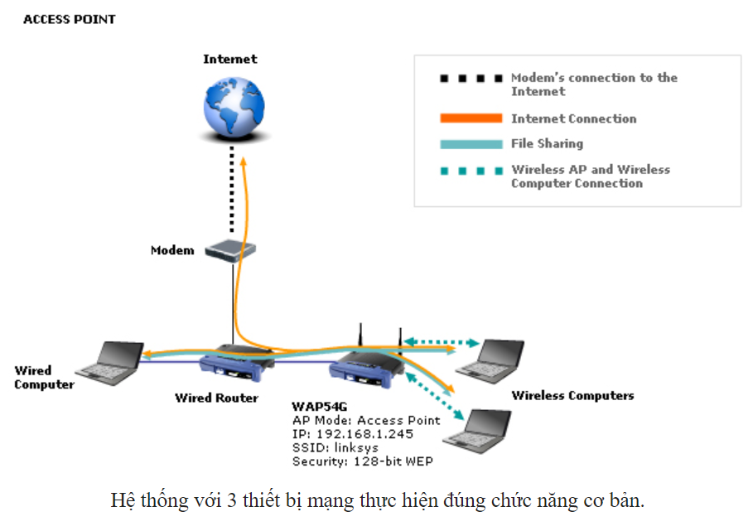
Nhưng với cách tích hợp thuận tiện hiện nay, trong phần lớn trường hợp chiếc router kể trên sẽ kiêm luôn việc tạo mạng không dây, trong hệ thống chỉ còn 2 thiết bị: 1 router wireles và 1 modem. Nếu sử dụng modem nhiều cổng kiêm luôn cả chức năng phát sóng không dây phổ biến trên thị trường, chúng ta chỉ tốn một thiết bị mạng cho cả hệ thống! Hơn nữa nếu không thích người dùng hoàn toàn có thể rút hết dây mạng và để Access Point chỉ thực hiện nhiệm vụ tạo hệ thống mạng không dây mà thôi, đơn giản hóa vấn đề. Nhưng cũng đừng vì thế mà chủ quan, như đã đề cập trong bài viết lần trước, việc kiêm nhiệm quá nhiều chức năng trong phần lớn trường hợp sẽ giảm đáng kể hiệu năng làm việc của các thiết bị. Chưa kể trong nhiều trường hợp, nếu số cổng có sẵn của các dạng thiết bị “đa năng” này không đủ và chúng ta cần lắp thêm thiết bị để mở rộng hệ thống mạng, việc phân biệt được đâu là Access Point, đâu là router và đâu là modem là cực kì quan trọng.
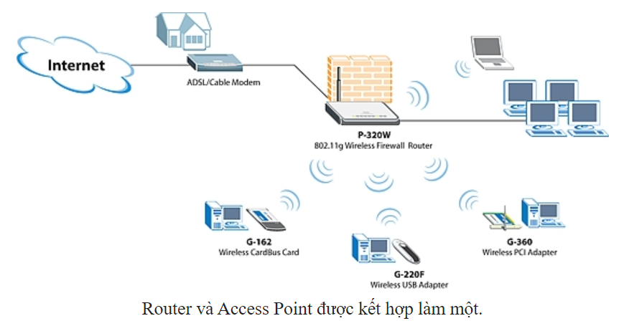

2.3.2 Wireless Repeater
Trong tương lai gần nếu các nhà sản xuất sớm hoàn thiện được công nghệ sạc không dây, có lẽ các Wireless Repeater sẽ là những thiết bị đầu tiên thực sự….. Wireless. Chỉ có nhiệm vụ bắt sóng tín hiệu và khuếch đại trở lại để mở rộng tầm phủ sóng, các thiết bị đảm nhiệm chức năng này không cần nối với bất cứ dây mạng nào.
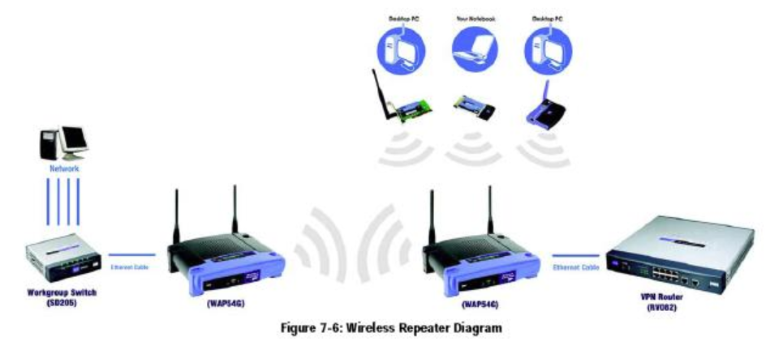
Ad hoc: Không phải lúc nào các máy tính sau khi kết nối không dây với nhau cũng cần được nối ra Internet. Như đã đề cập ở trên, chúng ta có thể thiết lập loại mạng này bằng cách bỏ hết các dây mạng trên Access Point. Nhưng cách đơn giản nhất là để các thiết bị không dây kết nối với nhau ở dạng ad-hoc. Ở chế độ này, các thiết bị tham gia mạng không dây ad-hoc ngoài việc giao tiếp với nhau còn đảm nhiệm luôn cả việc chuyển tiếp dữ liệu (hay đúng hơn là kiêm luôn chức năng repeater) cho các thiết bị khác trong mạng. Tuy có phần tiện dụng hơn, nhưng nên nhớ rằng khả năng phát sóng và xử lí dữ liệu của các NIC không dây trong các thiết bị cuối như laptop, tablet không thể sánh với thiết bị mạng thực thụ, vì vậy khả năng mở rộng phạm vi cũng như số lượng máy trong mạng không nhiều.
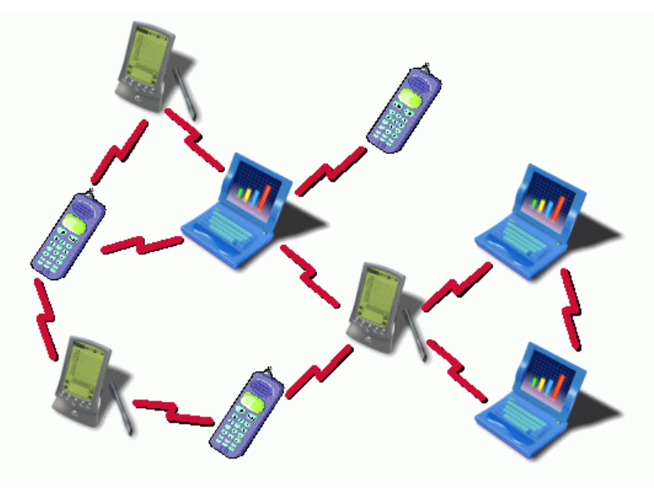

2.3.3 Wireless Client
Các thiết bị đầu cuối được quản lý bởi Access Point để tạo thành một mạng không dây. Nếu các thiết bị không dây kết nối một cách trực tiếp, ví dụ như khi kết nối chuột không dây với laptop – hay chia sẻ dữ liệu trực tiếp giữa tablet bằng bluetooth, các kết nối này không liên quan gì đến AP và chúng ta không gọi đó là Wireless Client. Trong trường hợp hệ thống mạng không dây được tạo bởi Access Point hay Repeater, chế độ kết nối của các thiết bị đầu cuối lúc này là Infrastructure Mode, do lúc này các kết nối hoạt động dựa trên hạ tầng (Infrastructure) là các thiết bị mạng và "hầu như" hoàn toàn bảo mật. Đối với mạng ad-hoc, chế độ kết nối ad-hoc không bị phụ thuộc vào hạ tầng mạng nhưng lại có nhược điểm là kém hiệu quả và bảo mật hơn do các thiết bị tự giúp nhau chuyển dữ liệu. Điều này nảy sinh một vấn đề là khi sử dụng một số phần mềm chia sẻ Internet giữa các thiết bị cuối, ví dụ như chia sẻ kết nối ADSL từ laptop sang tablet, hay chia sẻ kết nối 3G từ smartphone sang tablet, trong nhiều trường hợp việc chia sẻ sẽ thất bại nếu ta để chế độ kết nối là ad-hoc. Lí do là các nhà sản xuất phần cứng hoặc hệ điều hành đã cài đặt để các máy này chỉ có thể vào Internet nếu đang kết nối bằng Infrastructure Mode - nhằm tăng hiệu năng và tính vào mật. Để khắc phục vấn đề này, một số phần mềm chia sẻ Internet thường xuyên được cập nhật như connectify có chế độ chia sẻ Infrastructure Mode, cho phép thiết bị thực hiện chia sẻ Internet được nhận dạng như một thiết bị mạng Access Point thực thụ, qua mặt được các rào cản mà nhà sản xuất đã đặt ra.
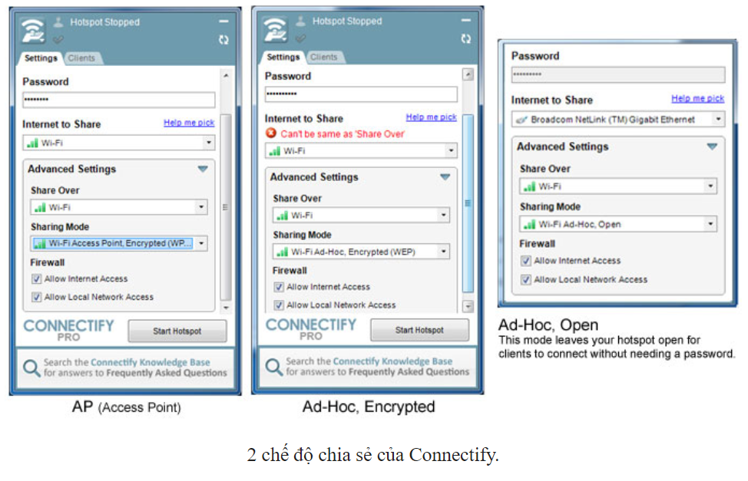
Ngoài các vấn đề cơ bản này, tôi đọc cũng có thể tìm hiểu thêm về một số chức năng hữu ích của router wireless trong bài viết trước đây của Genk.

CHƯƠNG 3: LÝ THUYẾT MẠNG WIFI VÀ WLAN

3.1 WiFi
Wifi là mạng kết nối Internet không dây, là từ viết tắt của Wireless Fidelity, sử dụng sóng vô tuyến để truyền tín hiệu. Loại sóng vô tuyến này tương tự như sóng điện thoại, truyền hình và radio. Và trên hầu hết các thiết bị điện tử ngày nay như máy tính, laptop, điện thoại, máy tính bảng... đều có thể kết nối Wifi.

3.1.1 Nguyên tắc hoạt động:
Để có được sóng Wifi thì cần phải có bộ phát Wifi - chính là các thiết bị như modem, router. Đầu vào, tín hiệu Internet nguồn (được cung cấp bởi các đơn vị ISP như FPT, Viettel, VNPT, CMC…). Thiết bị modem, router sẽ lấy tín hiệu Internet qua kết nối hữu tuyến rồi chuyển thành tín hiệu vô tuyến, và gửi đến các thiết bị sử dụng như điện thoại smartphone, máy tính bảng, laptop... Đây là quá trình nhận tín hiệu không dây (hay còn gọi là adapter) - chính là card wifi trên laptop, điện thoại... và chuyển hóa thành tín hiệu Internet. Và quá trình này hoàn toàn có thể thực hiện ngược lại, nghĩa là router, modem nhận tín hiệu vô tuyến từ adapter và giải mã chúng, gửi qua Internet.
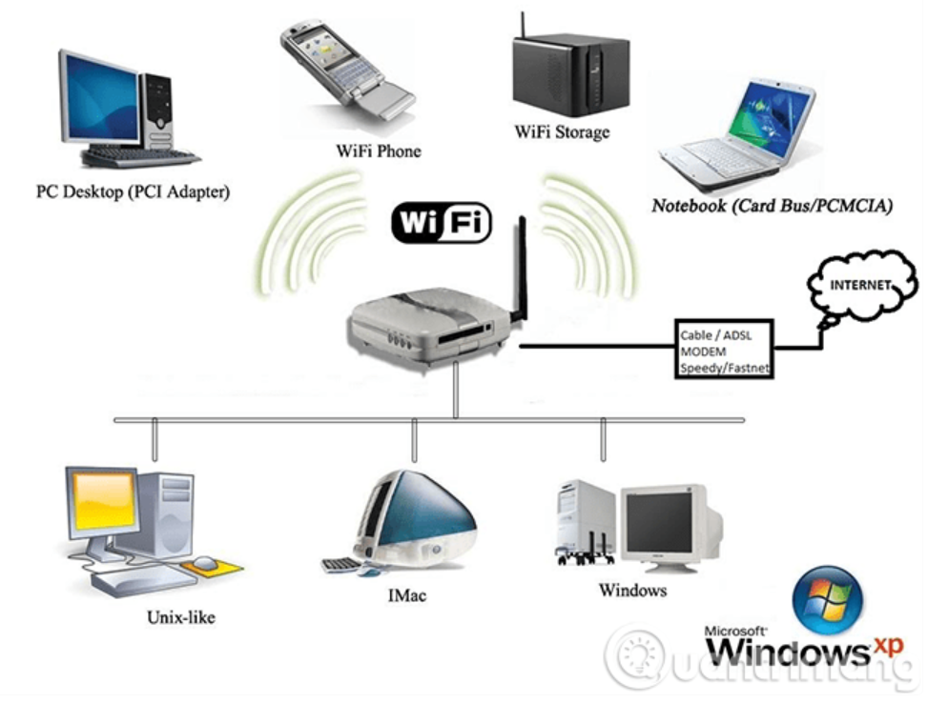

3.1.2 Một số chuẩn kết nối WiFi phổ biến:
Về bản chất kỹ thuật, tín hiệu Wifi hoạt động gửi và nhận dữ liệu ở tần số 2.5GHz đến 5GHz, cao hơn khá nhiều so với tần số của điện thoại di động, radio... do vậy tín hiệu Wifi có thể chứa nhiều dữ liệu nhưng lại bị hạn chế ở phạm vi truyền - khoảng cách. Còn các loại sóng khác tuy tần số thấp nhưng lại có thể truyền đi ở khoảng cách rất xa.
Sóng Wifi sử dụng chuẩn kết nối 802.11 trong thư viện IEEE (Institute of Electrical and Electronics Engineers), chuẩn này bao gồm 4 chuẩn nhỏ hơn là a/b/g/n. (thường thấy trên modem, router có các ký hiệu này)
- Chuẩn 802.11b là phiên bản yếu nhất, hoạt động ở mức 2.4GHz và có thể xử lý đến 11 megabit/giây.
- Chuẩn 802.11g vượt trội hơn đôi chút so với chuẩn b, tuy nó cũng hoạt động ở tần số 2.4GHz nhưng nó có thể xử lý 54 megabit/giây.
- Chuẩn 802.11a phát ở tần số cao hơn là 5GHz và tốc độ xử lý đạt 54 megabit/giây.
- Cuối cùng là chuẩn 802.11n, nó hoạt động ở tần số 2.4GHz nhưng tốc độ xử lý lên đến 300 megabit/giây.

3.1.3 Cách thức hoạt động của WiFi:
Đa số người dùng biết rất ít hoặc thậm chí là không biết Wifi hoạt động như thế nào.
Lúc đầu Wifi được phát triển như là một cách để thay thế cáp Ethernet. Cho đến thời điểm hiện tại, Wifi đã trở thành một công nghệ phổ biến cung cấp kết nối giữa các thiết bị :
"Mọi người có thể quen với việc sử dụng Wifi như là một cách để kết nối với Internet, vì với hầu hết mọi người đó là mạng mà họ sử dụng tại nhà hoặc tại nơi làm việc", Edgar Figueroa – chủ tịch kiêm CEO của Wi-fi Alliance nói.
"Tuy nhiên, Wifi đã phát triển và bây giờ Wifi có thể thay thế cho nhiều loại cáp khác nhau như cáp video, cáp âm thanh, cáp USB." Nhưng điều quan trọng nhất là Wifi hiện đang vận chuyển hơn 60% lưu lượng Internet của toàn thế giới.
Không giống như máy thu FM trên xe ô tô, Wifi giao tiếp qua lại chủ yếu quá 2 radio sử dụng điện năng thấp hơn và phát sóng trên một khoảng cách ngắn hơn nhiều.
Hai radio cho phép người dùng web tải dữ liệu từ Internet cũng như upload các thông tin - thậm chí là địa chỉ submit thông qua bộ đếm trình duyệt giao tiếp 2 chiều.
Wifi phức tạp hơn so với vô tuyến mặt đất đó là Wifi sử dụng giao thức kết nối Internet (Internet Protocol) để giao tiếp. Ngôn ngữ này của Internet tạo ra cấu trúc Wifi .
"Mỗi một quá trình truyền dẫn mà chúng tôi gửi và nhận đều yêu cầu xác nhận”, Figueroa nói.
Hãy tưởng tượng thay vì gửi dữ liệu, chúng ta đang vận chuyển một gói dữ liệu trên toàn thế giới và có yêu cầu xác nhận giao hàng. Đó chính là nhiệm vụ mà giao thức kết nối Internet (Internet Protocol) phải làm, chỉ áp dụng cho mỗi byte được truyền đi.
Và một khi dữ liệu được “bay qua” không khí trong sóng radio, nó sẽ bị nhiễu sóng, và trở thành “ nạn nhân” từ các tín hiệu Wifi khác đến sóng vô tuyến phát ra từ lò vi sóng….
Đó là nơi mà 2 tần số Wifi 2,4 GHz và 5 GHz đi vào. Wifi có thể phát sóng trên cả hai tần số, để cắt giảm tín hiệu của mình tránh bị nhiễu và cung cấp tín hiệu nhanh từ Router không dây đến máy tính của tôi.
"Về cơ bản các tần số giống như hai đài phát thanh FM khác nhau", Figueroa nói. Theo vật lý học, tần số thấp hơn có thể truyền đi xa hơn.
Wifi, 2.4 GHz có tần số thấp hơn, vì vậy nó có thể “tiếp cận” với các máy tính ở cách xa hơn so với Wifi tần số 5 GHz.
Tuy nhiên Wifi 5 GHz có thể truyền được nhiều hơn. "Hãy tưởng tượng dù tôi có thể đi trên một con đường cao tốc nào đó rất xa, nhưng nó chỉ là đường cao tốc một làn", ông Figueroa mô tả về Wifi 2.4 GHz.
Wifi 5 GHz cũng là một con đường cao tốc nhưng con đường đó lại không xa như chúng ta nghĩ, nhưng nó có đến tận 6 làn xe, vì vậy các phương tiện giao thông có thể di chuyện nhanh hơn trên con đường đó.
"Độ bao phủ của Wifi 5 Ghz có thể bao trùm toàn bộ một ngôi nhà nhà," ông Figueroa nói thêm. "Do đó, trong suy nghĩ của hầu hết mọi người, vấn đề về khoảng cách không quan trong bằng vấn đề về tốc độ."
Tuy nhiên kể từ khi điện thoại không dây ra đời, nhiều người dùng đã gặp phải sự cố với tín hiệu radio. Cách duy nhất để khắc phục sự cố này đó là thiết lập tần số để phát song trên một kênh nào đó.
Hầu hết các router đều “rất giỏi” tự động dò tìm các kênh tốt nhất để sử dụng. Và Wifi 5 GHz có nhiều kênh hơn so vói Wifi 2.4 GHz.
Với người dùng mạng Wifi không ổn định, việc tinh chỉnh lại hệ thống mạng sẽ hữu ích và hiệu quả hơn rất nhiều so với việc cài đặt bộ mở rộng hệ thống mạng. “Bộ mở rộng hệ thống mạng (network extender) ngày càng phổ biến”, Figueroa nói.
Tuy nhiên vấn đề ở đây là bộ mở rộng lại “đẩy” một tín hiệu Wifi yếu. Vì vậy nếu mạng Internet không dây của chúng ta chỉ truyền được tốc độ bằng 1/2 tốc độ cũ, bộ mở rộng (extender) sẽ lặp lại tín hiệu đó, đẩy ra một tín hiệu thậm chí yếu còn yếu hơn nó.
Wifi cũng có một số tính năng bảo mật. Để truy cập mạng, người dùng phải có mật khẩu WPA2, hay còn gọi là WPA (số 2 đại diện cho thế hệ thứ hai của WPA). Đây chính là nơi mà chúng ta nhập mật khẩu để kết nối mạng Wifi.
Ngoài ra còn có một tính năng bảo mật khác gọi là Advanced Encryption Standard (còn gọi là AES) được phát triển bởi chính phủ Hoa Kỳ để đảm bảo cho dữ liệu được an toàn vì nó truyền từ một thiết bị khác.
Có lẽ tính năng quan trọng nhất của Wifi chính là tính năng tương thích ngược. Với tính năng này, tất cả các máy tính cũ của chúng ta có thể kết nối với một Router mới “siêu nhanh”.

3.2 Mạng WLAN
WLAN hay mạng cục bộ không dây (wireless local area network) là mạng cục bộ (LAN) gồm các máy tính liên lạc với nhau bằng sóng vô tuyến.
Chuẩn IEEE 802.11 định nghĩa tầng vật lý và tầng MAC cho một mạng nội bộ không dây. Thành tố cơ bản của 802.11 là tế bào (cell) với tên gọi là BSS (basic service set - bộ dịch vụ cơ bản). Mỗi BSS thường gồm một vài máy trạm không dây và một trạm cơ sở trung tâm được gọi là AP (access point - điểm truy cập). Các máy trạm (có thể di động hoặc cố định) và trạm trung tâm liên lạc với nhau bằng giao thức MAC IEEE 802.11 không dây. Có thể kết nối nhiều trạm AP với nhau bằng mạng hữu tuyến Ethernet hoặc một kênh không dây khác để tạo một hệ thống phân tán (DS - distributed system)
Các máy trạm dùng chuẩn IEEE 802.11 có thể nhóm lại với nhau để tạo thành một mạng ad hoc - mạng không có điều khiển trung tâm. Trong trường hợp này, mạng được hình thành tức thời khi một số thiết bị di động tình cờ thấy mình đang ở gần nhau trong khi đang có nhu cầu liên lạc mà không tìm thấy một cơ sở hạ tầng mạng sẵn có tại chỗ (chẳng hạn một BBS 802.11 với một trạm AP). Một ví dụ về mạng ad hoc được hình thành là khi một vài người mang máy tính xách tay gặp nhau tại một bến tàu và muốn trao đổi dữ liệu mà không có một trạm AP ở gần đó.

3.2.1 Ưu điểm:
- Hỗ trợ được nhiều thiết bị
- Dễ dàng thiết lập, đặc biệt khi so sánh với thiết lập mạng có dây.
- Truy cập mạng WLAN dễ dàng hơn mạng LAN.
- Mạng WLAN là phổ biến ngay cả trong các doanh nghiệp hoặc nhà ở, cũng như ở các khu vực công cộng.

3.2.2 Nhược điểm:
- Việc hack một mạng WLAN dễ dàng hơn, đó là lý do tại sao mã hóa rất cần thiết.
- Mạng không dây sẽ ảnh hưởng đến tốc độ truy cập trình duyệt.
- Khi có nhiều người truy cập mạng sẽ yếu và truy cập không ổn định.

3.2.3 Phần cứng và kết nối mạng WLAN
Kết nối mạng WLAN hoạt động thông qua các máy phát và máy thu radio được tích hợp trong các thiết bị khách. Mạng không dây không yêu cầu cáp, nhưng một số thiết bị có mục đích đặc biệt (cũng sở hữu radio và ăng ten thu riêng) thường được sử dụng để chế tạo chúng.
Ví dụ, mạng Wi-Fi cục bộ có thể được xây dựng theo một trong hai chế độ: ad-hoc hoặc cơ sở hạ tầng.
Các mạng WLAN bao gồm các kết nối trực tiếp ngang hàng giữa các máy khách không có phần cứng trung gian. Mạng cục bộ đặc biệt có thể hữu ích để tạo kết nối tạm thời trong một số trường hợp, nhưng chúng không mở rộng để hỗ trợ nhiều hơn một vài thiết bị và cũng có thể gây ra rủi ro bảo mật. Mặt khác, một chế độ cơ sở hạ tầng Wi-Fi WLAN, sử dụng một thiết bị trung tâm được gọi là điểm truy cập không dây (AP) mà tất cả các máy khách kết nối với. Trong các mạng gia đình, các bộ định tuyến băng thông rộng không dây thực hiện các chức năng của AP cộng với kích hoạt mạng WLAN để truy cập internet tại nhà. Nhiều AP có thể giao tiếp với một trong hai và kết nối nhiều mạng WLAN thành một mạng lớn hơn.
Một số mạng LAN không dây tồn tại để mở rộng mạng có dây. Loại mạng WLAN này được xây dựng bằng cách gắn điểm truy cập vào cạnh của mạng có dây và thiết lập AP để hoạt động ở chế độ bắc cầu. Khách hàng giao tiếp với điểm truy cập thông qua liên kết không dây và có thể truy cập mạng Ethernet thông qua kết nối cầu nối của AP.

CHƯƠNG 4 : PHÂN TÍCH CÁC YÊU CẦU HỆ THỐNG
Đường mạng được sử dụng có địa chỉ ip là 172.172.0.0/16 để triển khai cho hệ thống mạng.
- Đối với mạng dành cho sinh viên (cung cấp khoảng 500 host), mạng con được chia như sau:
- Số bit cần để đáp ứng cho số lượng 500 host là: 9 bit.
- Số bit của Subnet mask mới: 16 + (16-9) = 23
- Do đó với yêu cầu này ta sử dụng đường mạng: 172.172.0.0/23
- HostID: 172.172.0.1 – 172.172.1.254
- Broadcast: 172.172.1.255
- Subnet mask: 255.255.254.0
- Đối với mạng dành cho FreeUser (cung cấp khoảng 250 host), mạng con được chia như sau:
- Số bit cần để đáp ứng cho số lượng 250 host là: 8 bit.
- Số bit của Subnet mask mới: 16 + (16-8) = 24
- Do đó với yêu cầu này ta sử dụng đường mạng: 172.172.2.0/24
- HostID: 172.172.2.1 – 172.172.2.254
- Broadcast: 172.172.2.255
- Subnet mask: 255.255.255.0
- Đối với mạng dành cho cán bộ/giảng viên(cung cấp khoảng 100 host), mạng con được chia như sau:
- Số bit cần để đáp ứng cho số lượng 100 host là: 7 bit.
- Số bit của Subnet mask mới: 16 + (16-7) = 25
- Do đó với yêu cầu này ta sử dụng đường mạng: 172.172.3.0/25
- HostID: 172.172.3.1 – 172.172.3.126
- Broadcast: 172.172.3.127
- Subnet mask: 255.255.255.128
Tên mạng | Số host yêu cầu | Địa chỉ mạng | Dãy địa chỉ khả dụng | Địa chỉ broadcast | Subnet Mask
Sinhvien | 500 | 172.172.0.0/23 | 172.172.0.1 – 172.172.1.254 | 172.172.1.255 | 255.255.254.0
FreeUser | 250 | 172.172.2.0/24 | 172.172.2.1 – 172.172.2.254 | 172.172.2.255 | 255.255.255.0
CanBo/  GiangVien | 100 | 172.172.0.3/25 | 172.172.3.1 –  172.172.3.126 | 172.172.3.127 | 255.255.255.128

- Sử dụng Server DHCP cấp địa chỉ ip động cho tất cả FreeUser.
- Server AAA dùng xác thực các user sử dụng mạng WLAN và xác thực qua cổng console, vty trên các thiết bị Switch và Router bằng Username và password.

CHƯƠNG 5: TRIỂN KHAI HỆ THỐNG MẠNG

5.1 Triển khai hệ thống mạng
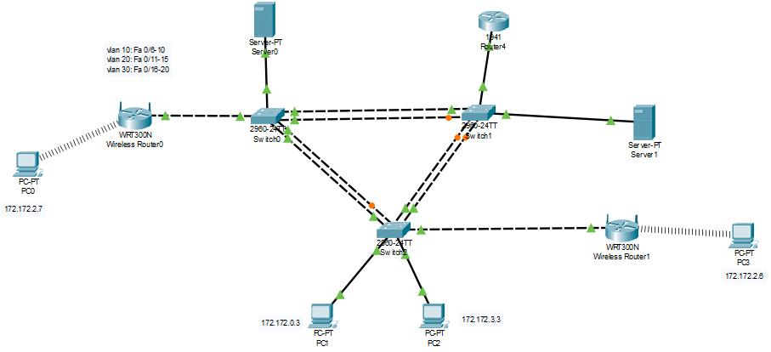
Hình 1: Mô hình mạng
- Chúng tôi chia thành 3 VLAN ở mỗi thiết bị switch như sau:
- VLAN 10: Fa 0/6 – 10
- VLAN 20: Fa 0/11 – 15
- VLAN 30: Fa 0/16 – 20
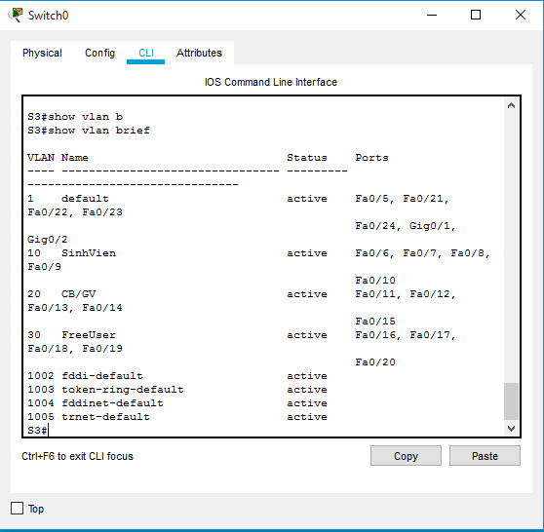
Hình 2: Chia VLAN
- Các đường mạng ở mỗi VLAN được chia như sau:
- VLAN 10: 172.172.0.0/23. Đường mạng này dành cho Sinhvien.
- VLAN 20: 172.172.3.0/25. Đường mạng này dành cho Canbo/GiangVien.
- VLAN 30: 172.172.2.0/24. Đường mạng này dành cho FreeUser.
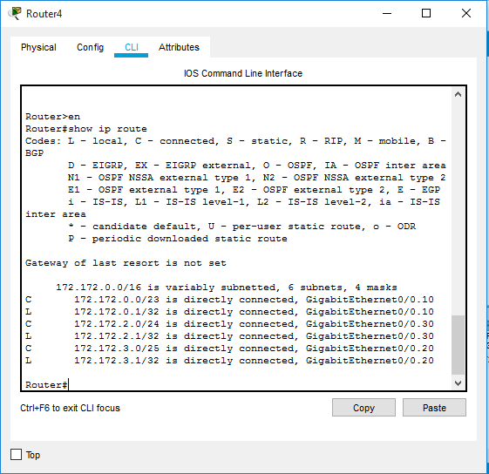
Hình 3: Các đường mạng
- Chúng tôi trunk các đường nối giữa các thiết bị switch với nhau và giữa thiết bị switch với router.
- Một server DHCP cấp động cho các máy thuộc đường mạng của VLAN 30. Và một server AAA để xác thực người dùng khi truy cập vào Wireless.
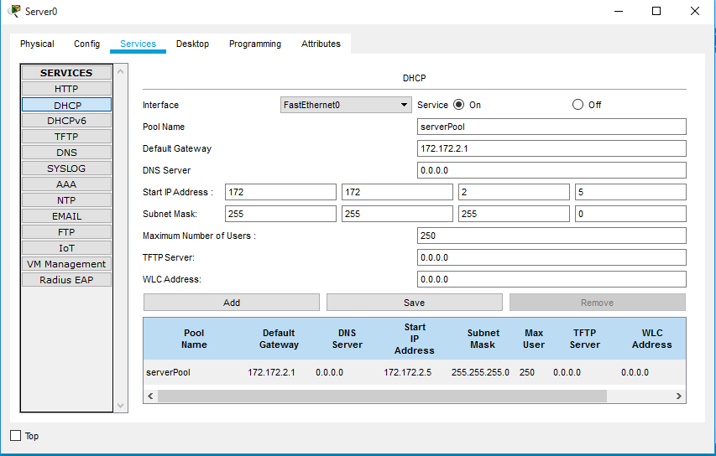
Hình 4: Cấu hình Server DHCP

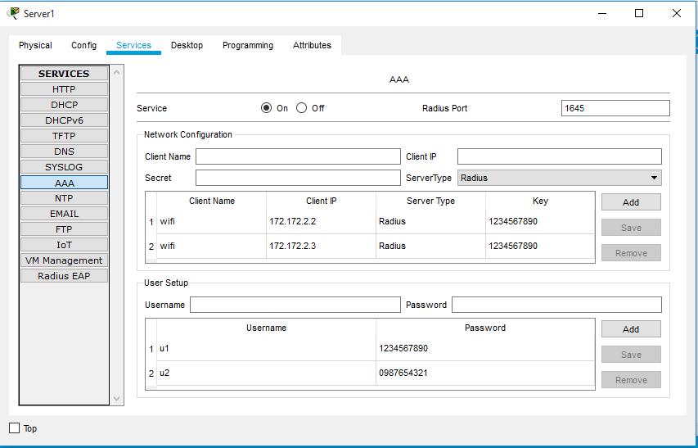
Hình 5: Cấu hình Server xác thực người dùng

5.2 Kết quả

5.2.1 Ping từ VLAN 10 đến VLAN 20:
Máy có địa chỉ 172.172.0.3 ping cho máy có địa chỉ 172.172.3.3
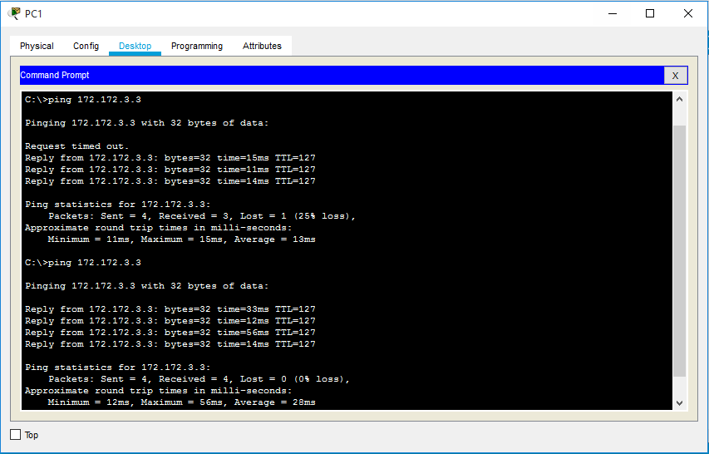
Hình 6: Kết quả Ping từ VLAN 10 đến VLAN 20

5.2.2 Ping từ VLAN 20 đến VLAN 30:
Máy có địa chỉ 172.172.3.3 ping cho máy có địa chỉ 172.172.2.7
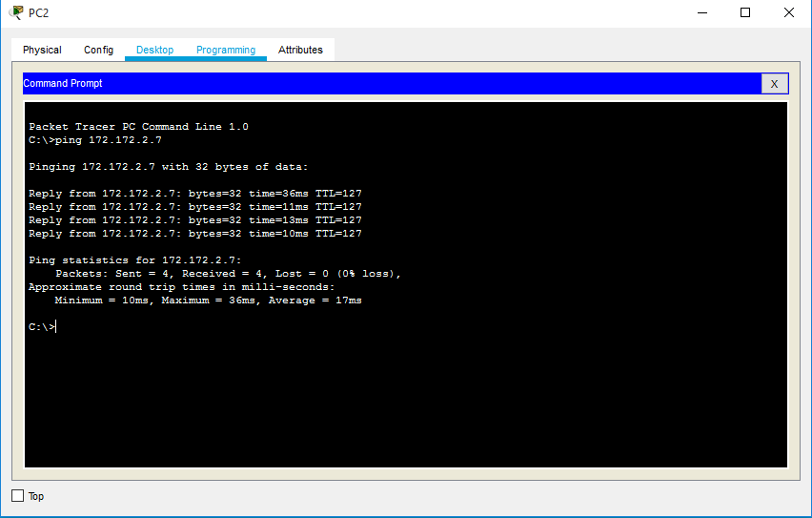
Hình 7: Kết quả Ping từ VLAN 20 đến VLAN 30

5.2.3 Ping từ VLAN 30 đến VLAN 10:
Máy có địa chỉ 172.172.2.7 ping cho máy có địa chỉ 172.172.0.3
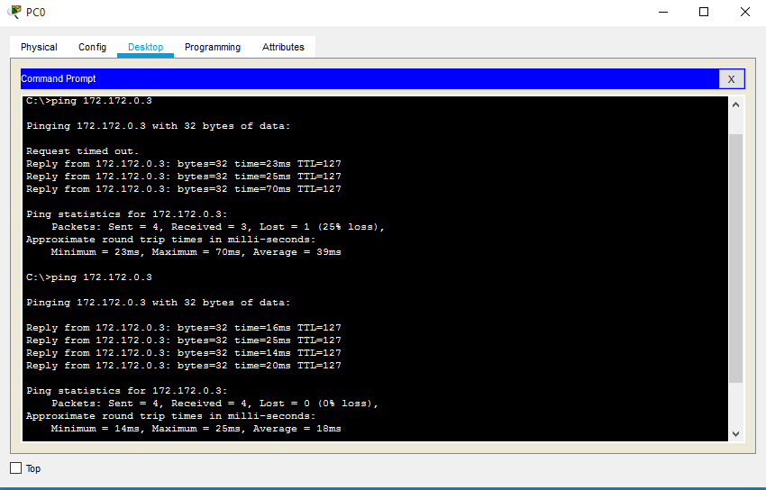
Hình 8: Kết quả Ping từ VLAN 30 đến VLAN 10

CHƯƠNG 6: KẾT LUẬN
Đồ án này chúng tôi đã xây dựng được một hệ thống mạng cho ba đối tượng người dùng: sinh viên, cán bộ giảng viên và người dùng khác. Với đối tượng sinh viên chúng tôi đáp ứng được nhu cầu 500 người dùng, đối tượng cán bộ giảng viên là 100 người dùng và người dùng khác là 250 người dùng. Với các kết nối không dây, chúng tôi xây dựng một server dhcp để cung cấp ip động cho các thiết bị nhằm tạo nên sự tiện lợi đối với những thiết bị như điện thoại di động, máy tính bảng,.. Đồng thời, chúng tôi cũng xây dựng một server nhằm xác thực người dùng khi truy cập vào các access point.

TÀI LIỆU THAM KHẢO
[1] Quản trị và bảo mật mạng không dây – Trần Công Hùng – Nhà Xuất Bản Thông Tin Và Truyền Thông.
[2] Công nghệ mạng máy tính – Phạm Thế Quế – Nhà Xuất Bản Bưu Điện.
[3] Giáo trình hệ thống mạng máy tính CCNA – Nguyễn Hồng Sơn – Nhà Xuất Bản Giáo Dục.
[4] Giáo trình mạng và truyền dữ liệu – TS.Nguyễn Ngọc Cương, TS.Nguyễn Ngọc Lãng – Nhà Xuất Bản Thông Tin Và Truyền Thông.
[5] Tài liệu giảng dạy môn truyền thông và mạng không dây – Nguyễn Mộng Hiền – Bộ môn Công nghệ Thông Tin, Khoa Kỹ thuật và Công nghệ, Trường Đại học Trà Vinh.
[6] Giáo trình mạng máy tính – Ngô Bá Hùng – Đại học Cần Thơ.

